المملكة العربية السعودية  وزارة التعليم  الإدارة العامة للتعليم بمنطقة ........... الابتدائية الأربعة  المدرسة/ ....................................................... |  | التاريخ:
 |  | المادة: العلوم
 |  | الصف: الثاني الابتدائي
اسم الطالب/ــة.................................................................................... الفصل/ .................................................................

تقويم ختامي لمهارات علوم الصف الثاني –( الفصل الدراسي الثالث ) عام ١٤٤٤هـ
السؤال الأول:
*من خلال الصور التالية نحدد المواد ( صلبة _ سائلة _ غازية ) تحت كل صورة
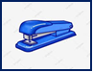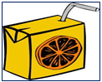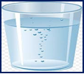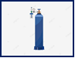
....................... ..................... ................. .................. .....................
السؤال الثاني : * نصل المفردة والعبارة المناسبة لها :
المادة
مادة تنتج حرارة عند احتراقها

هي أي شيء يشغل مكانا ، وله كتلة
القوة

مؤثر يغير الحالة الحركية للجسم ،دفع أو سحب
الوقود

السؤال الثالث : *نجيب عما يأتي بصح أو خطأ:
1_ يقاس حجم السائل بوحدة اللملتر (..................)
2_ المادة الصلبة لها شكل محدد ( ..................)
3_الاحتكاك قوة تبطء حركة الاجسام (..................)
4_نقيس درجة الحرارة بالمسطرة (..................)

السؤال الرابع : * مانوع القوة المستخدمة لتحريك الأشياء فيما يلي ؟
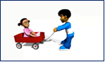
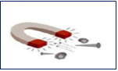
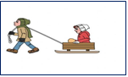

..................................... ............................... ..................................
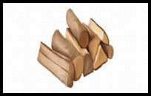
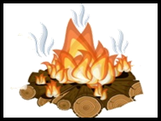
ب* ايهما يمثل تغير كيمائي في الصورتين

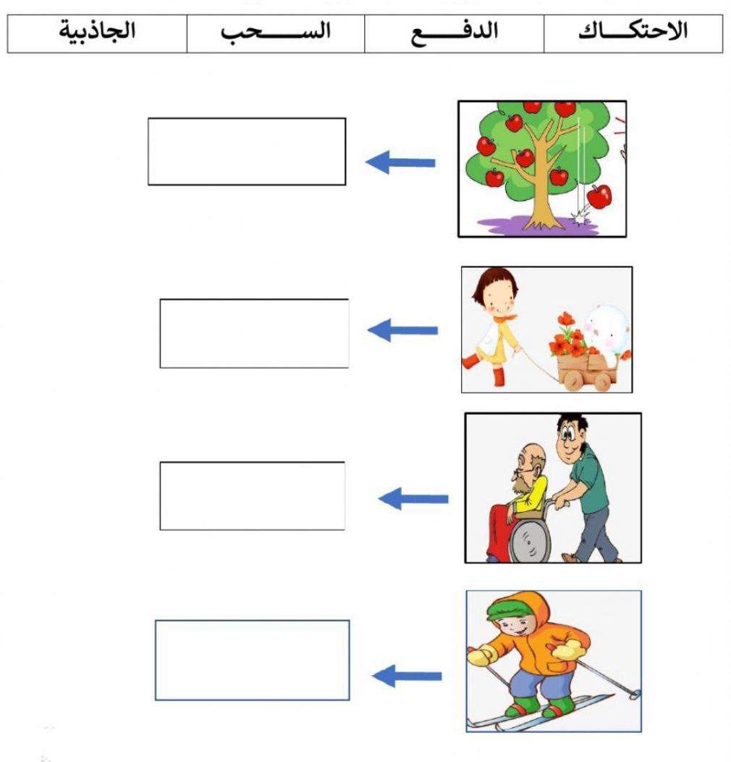
السؤال الخامس : * نضع كل كلمة مما يلي في المكان المناسب :
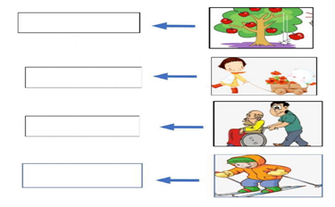

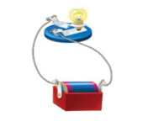
* يبين الشكل التالي
(..............................................................................................)
* نحدد فيما يلي مصادر الحرارة التي نستخدمها في حياتنا اليومية :
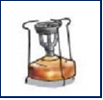

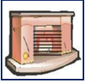


السؤال السادس : * ماذا يحدث للمادة في الصورة عند تعرضها للحرارة :

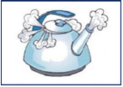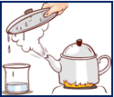
................................................ .... ............................................. ..........................................
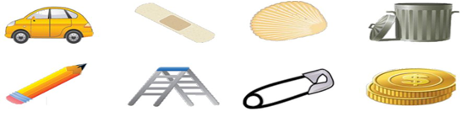
*نحيط الاجسام التي يجذبها المغناطيس :

سكره الشمري

